БЕЛОРУССКИЙ ГОСУДАРСТВЕННЫЙ УНИВЕРСИТЕТ
ВЫПУСКНАЯ РАБОТА
по “Основам информационных технологий”
Магистрант кафедры источниковедения
Юркевич Наталия Владимировна

Научные руководители:
кандидат исторических наук, доцент
Козак Кузьма Иванович,
ассистент
Позняков Андрей Михайлович
Минск 2010

Оглавление
Перечень условных обозначений 3
Реферат «Применение информационных технологий для автоматизации работы органов государственного управления с обращениями граждан» 4
Введение 4
Глава 1 Обзор источников 6
Глава 2 Методика исследования 6
Глава 3 Использование информационных технологий для автоматизации работы органов государственного управления с обращениями граждан 7
3.1 Создание электронного правительства в Республике Беларусь 7
3.2 Автоматизация ведения делопроизводства по обращениям граждан 14
Глава 4 Обсуждение полученных результатов 20
Заключение 22
Библиографический список 23
Предметный указатель 26
Интернет-ресурсы в предметной области 27
Действующий личный сайт 30
Граф научных интересов 31
Презентация магистерской диссертации 33
Тестовые вопросы по ОИТ 34
Библиографический список к выпускной работе 35
Приложение 37

ПЕРЕЧЕНЬ условных обозначений
ГП | – | Государственная программа
ИКТ | – | информационно-коммуникационные технологии
ИР | – | информационные ресурсы
ИТ | – | информационные технологии
ОАИС | – | объединенная автоматизированная информационная система
РКК | – | регистрационно-контрольная карточка
САДиЭД | – | система автоматизации делопроизводства и электронного документооборота
ЭП | – | электронное правительство
ЭЦП | – | электронная цифровая подпись

Реферат «Применение ИНФОРМАЦИОННЫХ ТЕХНОЛОГИЙ для автоматизации работы

органов государственного управления

с обращениями граждан»

Введение
Использование современных информационных технологий (ИТ) предоставляет принципиально новые возможности для совершенствования государственного управления, пересмотра взаимоотношений между государством, его органами управления и самоуправления и обществом, а создание электронных правительств выводит на объективно новый вид взаимосвязей «гражданин – государство», основанных на открытости принимаемых решений, исключении субъективных факторов из управления как процесса принятия решений.
Развитие информатизации и электронных технических средств оказало серьезное влияние на структуры и процессы государственного управления. Если вначале это влияние выразилось в повышении эффективности сбора, обработки и использования информации в процессе принятия решений, то в дальнейшем начали происходить заметные трансформации в институтах и методах организации всей системы государственного управления. Особую интенсивность применение ИТ в государственном управлении приобретает в середине 1990-х годов, что выражается в появлении нового концепта «электронное правительство» («е-government»). Формируются и связанные с ним концептуальные понятия «электронная демократия» («е-democracy») и «электронное управление» («е-governance») [1, с. 33].
Информатизация стала одним из важнейших направлений реформы государственного управления в Республике Беларусь. На данный момент на завершающей стадии находится выполнение Государственной программы информатизации «Электронная Беларусь» (далее – ГП «Электронная Беларусь»). Из 108 проектов, входящих в программу, завершен 81, в том числе в 2009 г. – шесть; до конца 2010 г. планируется завершить оставшиеся 27 проектов [2, с. 9]. Для их финансирования в бюджете предусмотрены средства в сумме 18,9 млрд рублей. Основными целями указанной программы являются: формирование в стране единого информационного пространства как одного из этапов перехода к информационному обществу путем развития и создания единой национальной информационно-коммуникационной инфраструктуры; формирование единого национального информационного ресурса; создание условий для повышения эффективности функционирования экономики, государственного и местного управления; обеспечение прав граждан и юридических лиц на свободный поиск и получение информации о состоянии экономического и социального развития общества.
Перспективы развития информатизации и построения информационного общества в Республике Беларусь изложены в «Стратегии развития информационного общества в Республике Беларусь до 2015 г.», принятой 9 августа 2010 года Советом Министров Республики Беларусь. В развитие Стратегии разрабатывается концепция Государственной программы «Информационное общество» на период 2011–2015 гг., комплекс проектов которой ставит целью формирование масштабной системы оказания организациям и гражданам государственных информационных услуг на основе использования ИКТ.
В числе приоритетных направлений развития информационного общества наряду с электронным здравоохранением, электронным обучением, электронной занятостью и др. в «Стратегии развития информационного общества в Республике Беларусь до 2015 г.» названо и электронное правительство [3]. В данном реферате нами поставлена цель провести анализ основных этапов создания электронного правительства в Республике Беларусь и возможностей применения информационных технологий для автоматизации ведения делопроизводства по обращениям граждан. Данная тематика выбрана не случайно, так как она отражает сферу исследовательских интересов автора.

Глава 1 Обзор источников
В исследовании были использованы нормативные правовые акты Республики Беларусь, которые составляют нормативную правовую базу развития информатизации в нашей стране. Среди них – Постановление Совета Министров Республики Беларусь от 27.12.2002 №1819 «О Государственной программе информатизации Республики Беларусь на 2003–2005 годы и на перспективу до 2010 года «Электронная Беларусь», Постановление Совета Министров Республики Беларусь от 09.08.2010 №1174 «Об утверждении Стратегии развития информационного общества в Республике Беларусь на период до 2015 года и плане первоочередных мер по реализации Стратегии развития информационного общества в Республике Беларусь на 2010 год».
В ходе исследования нами были изучены публикации специалистов Министерства связи и информатизации Республики Беларусь по проблемам внедрения новейших информационных технологий в практику работы органов государственного управления для автоматизации работы с обращениями граждан.
При подготовке работы нами осуществлялось также изучение локальных нормативных правовых актов и содержания официального сайта Министерства финансов Республики Беларусь.
Представленный обзор литературы по исследуемым проблемам не претендует на полную репрезентативность, но позволяет сделать вывод о том, что многие аспекты изучены при подготовке и реализации положений нормативных правовых актов Республики Беларусь в области информатизации.

Глава 2 Методика исследования
Методологическую основу работы составляет совокупность общенаучных и специальных методов, которые в комплексе используются нами для решения задач и достижения цели исследования.
Среди общенаучных методов следует выделить описание, анализ, классификацию, сопоставление.
В работе нашли применение приемы формальной логики: анализ и синтез, индукция и дедукция, аналогия и сравнение, обобщение. В частности, данные методы были использованы при анализе этапов создания электронного правительства в Республике Беларусь.
Для определения состава и классификации информационных технологий, применяемых для внедрения и эксплуатации электронного правительства, использовался системный подход. Сущность системного подхода выражается в структурировании многочисленных форм, методов применения информационных технологий для обеспечения работы электронного правительства и создания на этой основе цельной взаимосвязанной картины рассматриваемого в работе предмета.
Таким образом, работа соответствует основным принципам методологии: принцип комплексного подхода лежит в основе структурирования работы и анализа соответствующих глав, используется принцип объективности, служащий достижению поставленных целей.

Глава 3 Использование информационных технологий для автоматизации работы органов государственного управления с обращениями граждан
3.1 Создание электронного правительства в Республике Беларусь
В последние годы правительства многих государств начали интенсивно использовать современные информационно-коммуникационные технологии с целью реформирования процессов государственного управления, повышения доступности и качества оказания электронных услуг для населения, развития информационного общества. В основном такие задачи решаются в рамках государственных программ, получивших общее название «электронное правительство».
Внедрение ЭП позволяет получить ряд преимуществ: снижение затрат на содержание и финансирование деятельности органов государственного управления, повышение прозрачности и эффективности их деятельности, внедрение принципа «одно окно», обеспечение диалога между гражданами и органами государственного управления посредством интернет-технологий.
В большинстве стран под термином «электронное правительство» понимаются стратегия и практические проекты информатизации государства, включая государственный аппарат.
По мнению Т.Л.Милаенковой, начальника управления инфраструктуры и развития информатизации Департамента информатизации Министерства связи Республики Беларусь, основными стратегическими целями создания ЭП являются:
- повышение на основе применения ИКТ эффективности, качества управления и межведомственного взаимодействия государственных органов власти и управления, в том числе местных исполнительных и распорядительных органов, при реализации ими своих функций. Желаемый результат – обеспечение технологической взаимосвязи на основе единой защищенной среды информационного взаимодействия через функционирование в ней систем электронной почты, электронного документооборота, единого портала унифицированных сервисов для госслужащих по доступу к государственным ИР закрытого и открытого типов;
- оптимизация предоставления государственных услуг и выполнения административных процедур для граждан и организаций на основе использования ИКТ. Желаемый результат – все государственные ИР ведомств должны «оцифроваться», не дублироваться, иметь надлежащее качество и обеспечивать доступное в технологическом, территориальном и ценовом аспектах предоставление услуг ко всем видам открытой государственной информации с использованием государственной инфраструктуры различных сред доступа [4, с. 21].
Архитектура ЭП концептуально может быть представлена двумя составляющими: государственная информационно-коммуникационная инфраструктура, государственные электронные услуги для граждан, бизнеса, госслужащих.
Стратегия создания ЭП определяется высшим политическим руководством и реализуется на уровнях государственных и местных органов управления. Работы, связанные с проектированием и эксплуатацией систем ЭП, или проекты информатизации, ведутся в подавляющем большинстве стран мира. Степень их активности и результативности неодинакова, так как во многом зависит от конкретных возможностей, определяемых уровнем экономического, технического, социального развития того или иного региона, страны или даже отдельной области.
Следует отметить, что в отдельных странах Европейского Союза проекты по созданию ЭП, начатые в 2000–2005 гг., находятся на стадии пилотных или эффективны по своим задачам лишь в разрезе отдельных ведомств, а не правительства в целом. Сверхожидания от внедрения ЭП не оправдались [5].
Основными факторами, тормозящими развитие ЭП, являются:
- отсутствие необходимой инфраструктуры ЭП;
- сложность совместной работы многих ведомств, создавших ИР для обеспечения своих внутренних потребностей и являющихся по законодательству их владельцами;
- цифровое неравенство населения;
- неготовность населения к потреблению государственных электронных услуг [4, с. 23].
Некоторые исследования свидетельствуют о том, что проект ЭП является венчурным инновационным, успех которого во многом зависит от порождения спроса на государственные электронные услуги. В возникновении спроса на электронные услуги важнейшее значение имеют социальные решения по сервисам услуг для граждан (безвозмездное предоставление услуг за счет дотаций из бюджета, безвозмездная раздача носителей ЭЦП) и рыночные решения по сервисам услуг для бизнеса (привлечение инвестиций, сокращение и упрощение процедур регистрации, лицензирования, сертификации) [6].
В настоящее время в Республике Беларусь реализуется значительный комплекс работ, направленных на развитие и широкое применение информационно-коммуникационных технологий в государственном и местном управлении. Заложена необходимая правовая основа информатизации. Приняты постановления Правительства, направленные на решение вопросов защиты информации информационных ресурсов и систем. В целях реализации положений Закона Республики Беларусь «Об информации, информатизации и защите информации», Закона Республики Беларусь «Об электронном документе и электронной цифровой подписи» разработаны нормативные правовые акты, регулирующие вопросы государственной регистрации ИР и систем и доступа к ним посредством ОАИС, порядок пользования документированной информацией из государственных ИР. Правительством утверждены Положение о порядке функционирования Государственной системы управления открытыми ключами проверки ЭЦП Республики Беларусь, Положение о порядке удостоверения формы внешнего представления электронного документа на бумажном носителе.
Республиканские органы государственного управления, облисполкомы и большинство райисполкомов представлены в сети Интернет. Республика обладает достаточно развитой собственной информационной индустрией, включающей разработку и производство средств вычислительной и телекоммуникационной техники, а также программного обеспечения. Создана государственная система регистрации ИР и информационных систем.
Количество услуг, оказываемых государственными органами и организациями, превышает тысячи. Но люди по-прежнему стоят в очередях за справками и согласованиями, сталкиваются с необходимостью многократно обращаться по одному и тому же вопросу в один и тот же государственный орган. Отдельной проблемой остается срок предоставления государственных услуг.
Очевидно, что массовый, доступный в территориальном и ценовом аспектах переход на оказание государственных услуг с использованием ИКТ (электронных услуг) позволит решить указанные проблемы. И определенный задел в данном направлении уже есть.
На протяжении последних десяти лет в результате выполнения государственных программ, включая ГП «Электронное правительство», разработан ряд многофункциональных общегосударственных и ведомственных информационных систем.
Ведомственные проекты по информатизации ГП «Электронная Беларусь» были направлены на совершенствование деятельности государственных органов и органов местного управления на основе ИКТ.
Приоритетом ГП «Электронная Беларусь» текущего этапа (2007–2010 гг.) является реализация интеграционных, межведомственных и так называемых обеспечивающих проектов, структурно составляющих шесть групп:
- ОАИС, обеспечивающая единую защищенную среду для интеграции государственных ИР и полномочного доступа к ним на основе единых правил и процедур через порталы для госорганов, организаций и граждан;
- системы по формированию государственных ИР (с открытым и ограниченным доступом);
- защищенная транспортная среда на основе национальной сети передачи данных: электронная почта и электронный документооборот государственных органов;
- территориально-распределенные системы со многими пользователями: «одно окно» для организаций и граждан, мониторинг и бизнес-планирование организаций и др.;
- системы, направленные на обеспечение информационной безопасности;
- информационные системы подготовки специалистов в сфере использования ИКТ и квалифицированных пользователей, в том числе на основе современных методов дистанционного управления и ситуационного моделирования [7].
В рамках ГП «Электронная Беларусь» уже выполнен значительный объем работ. Однако в силу того, что именно предварительный уровень, не имеющий ярко выраженного эффекта для граждан, часто воспринимается как процесс информатизации общества, неизбежен определенный спад интереса к вопросам создания ЭП. Такой путь проходят многие государства, это необходимый и закономерный этап информатизации общества, который носит достаточно ведомственный или локальный характер.
Первая составляющая ЭП – это информационно-коммуникационная инфраструктура. В период 2011–2013 гг. при координирующей роли Минсвязи должны быть в комплексе завершены начатые работы по формированию и развитию базовых компонентов информационно-коммуникационной инфраструктуры, необходимых для развития ЭП.
В настоящее время создан базовый программно-технический комплекс ОАИС на основе инфраструктуры блейд-серверов и сервис-ориентированной архитектуры (SOA) Oracle – это интеграционное ядро государственных ИР. При этом информация хранится у владельцев ИР, так как там ее проще корректировать, отслеживать актуальность и целостность. В целях обеспечения отказо- и катастрофоустойчивости используемых аппаратных ресурсов (процессорных мощностей, оперативной памяти, дискового пространства) базовый комплекс ОАИС размещен на площадях Центра обработки данных РУП «Белтелеком». Определена площадка для создания дублирующего центра, проходит обучение обслуживающий персонал.
Функционирует единая защищенная среда информационного взаимодействия государственных органов, в том числе местных исполнительных и распорядительных органов. В настоящее время к системе электронной защищенной почты государственных органов подключено более 2,5 тыс. госслужащих.
Создана государственная система управления открытыми ключами ГосСУОК. С января 2011 г. вступает в силу Закон Республики Беларусь «Об электронном документе и электронной цифровой подписи».
Создается система информационных посредников, или авторизованных операторов государственных информационных услуг. В роли информационного посредника, который берет на себя функции идентификации заявителя, предоставления электронных документов и удостоверения внешней формы электронного документа, по предложению Минсвязи выступит РУП «Белпочта», имеющее около 4000 почтовых отделений на всей территории страны. Это предприятие хорошо знакомо населению, обладает необходимой инфраструктурой. Пилотная отработка технических решений на основе интеграции ОАИС и АИС «Белпочта» находится на стадии завершения.
Вторая составляющая ЭП – государственные электронные услуги. Формирование государственных ИР и оказание государственных электронных услуг, выполнение административных процедур исключительно с использованием государственной информационно-коммуникационной инфраструктуры (в комплексе ее базовых компонент) должны осуществлять непосредственно органы государственного управления, местные исполнительные и распорядительные органы [7].
В целях автоматизации административных процедур, выполняемых органами государственного управления при предоставлении услуг гражданам и организациям, реализуется проект по созданию общереспубликанской базы данных для обмена информацией между государственными органами, иными государственными организациями в целях дальнейшей оптимизации работы по обращениям граждан для выдачи справок и других документов на основе заявительного принципа «одно окно» [8, с. 62].
С начала 2009 года в Беларуси в постоянной эксплуатации находится первая очередь программного комплекса «Одно окно» (далее – ПК «Одно окно») по обращениям граждан. Определен перечень из 184 административных процедур, осуществляемых государственными органами на основе заявительного принципа с использованием ПК «Одно окно».
Внедрение ПК «Одно окно» и дальнейшие работы по проекту позволят:
- повысить качество предоставляемых гражданам государственных услуг за счет ускорения и упрощения процессов получения справок или иных документов;
- сформировать единое информационное пространство для взаимодействия работников госучреждений при выполнении административных процедур по принципу «одно окно», что позволит существенно снизить избыточность административных действий и тем самым упростить процедуру предоставления услуги;
- обеспечить анализ и контроль за выполнением процедур по обращениям граждан на основе заявительного принципа «одно окно»;
- снизить проявления бюрократизма в деятельности государственных органов и учреждений.
Указанные работы, или направления формирования ЭП, планируется осуществлять в рамках реализации Стратегии развития информационного общества в Республике Беларусь через мероприятия Национальной программы ускоренного развития услуг в сфере информационных технологий и региональных и отраслевых планов по реализации Стратегии, формирование которых должны обеспечить республиканские органы государственного управления, облисполкомы и Мингорисполком.
Таким образом, основными результатами реализованных проектов программы «Электронная Беларусь» явились разработка и внедрение новых видов оказываемых физическим и юридическим лицам электронных услуг, в том числе в области подачи в электронной форме замечаний и предложений, взаимодействия населения с органами государственного управления при получении официальных документов.
3.2 Автоматизация ведения делопроизводства по обращениям граждан
Автоматизация делопроизводства по обращениям граждан преследует следующие цели: обеспечение повышения оперативности и качества работы с обращениями; сокращение документооборота в организациях путем перехода от традиционного бумажного документооборота к электронной безбумажной технологии; создание для исполнителей необходимых условий для повышения производительности труда и снижения трудозатрат на операции; обеспечение контроля исполнения, автоматизированного контроля за прохождением обращений в структурных подразделениях организации с момента их получения до завершения исполнения; обеспечения автоматизированного упреждающего контроля за своевременным исполнением документов, оперативное получение информации о состоянии исполнения и месте нахождения обращения; уменьшение сроков прохождения и исполнения обращения; обеспечение доступа к информации посредством централизованного хранения обращений, подготовленных в электронной форме, а также документов по их рассмотрению (регистрационных карточек обращений – РКК, приложений к ним, запросов, ответов на них организаций); обеспечение оперативного поиска (подборки) документов по реквизитам РКК обращений.
Рассмотрим практику использования информационных технологий в документационном обеспечении работы с обращениями граждан на примере одного из республиканских органов государственного управления – Министерства финансов Республики Беларусь (далее – Минфин).
В соответствии с Инструкцией об организации работы с обращениями граждан в Министерстве финансов Республики Беларусь прием, регистрация и учет поступающих в Минфин обращений граждан ведутся отдельно от приема, регистрации и учета других организационно-распорядительных документов [9]. Регистрация обращений граждан осуществляется специалистами сектора по работе с обращениями граждан с помощью системы автоматизации делопроизводства и электронного документооборота «Дело 8.10» (далее – САДиЭД «Дело 8.10»). В процессе регистрации на компьютере заполняется электронная регистрационная карточка со стандартным набором реквизитов, в ней указывается не только дата, но и точное время поступления обращения. Чтобы приступить к регистрации поступившего обращения гражданина, нужно выбрать модуль «Регистрация документов» (см. рис. 3.2.1).
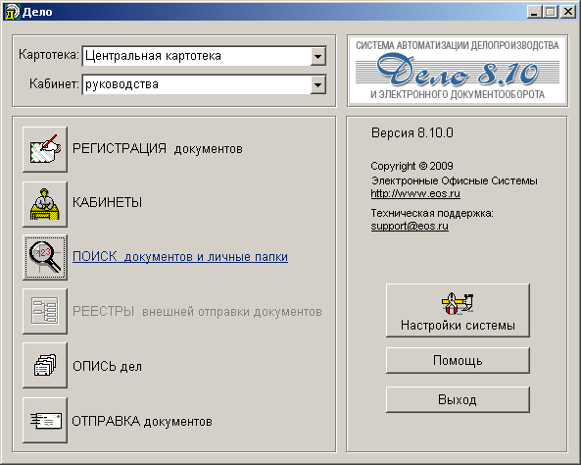
Рисунок 3.2.1 – Модули САДиЭД «Дело 8.10»
Затем из предложенных групп документов необходимо выбрать «Обращения граждан» (иконка в виде человечка).
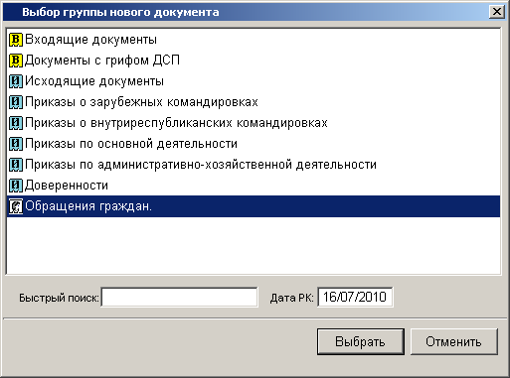
Рисунок 3.2.1 – Выбор группы нового документа
Далее следует заполнить появившуюся РКК. Индекс документа состоит из первой буквы фамилии обратившегося гражданина и порядкового номера. Букву нужно проставлять самостоятельно, а порядковый номер предлагает система. Если есть повторное обращение, можно внести его в поле «Связки» и свободно переходить к его карточке, просматривать и вносить изменения, если есть на это права.
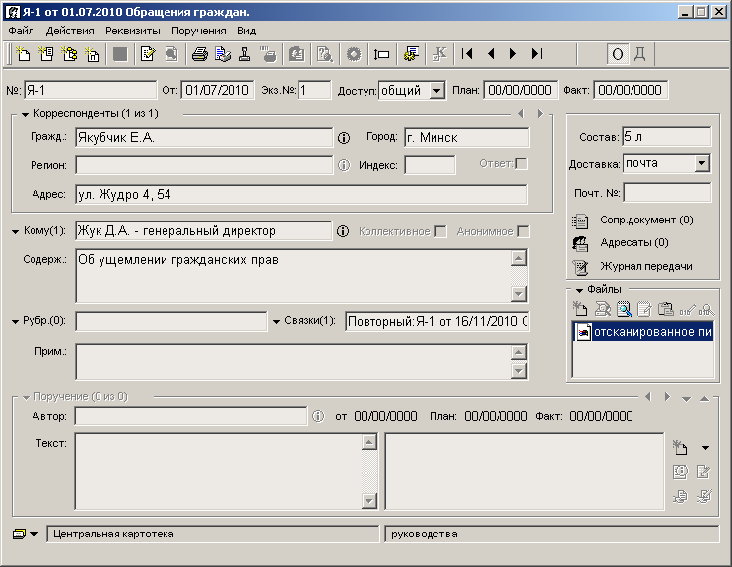
Рисунок 3.2.3 – Регистрационно-контрольная карточка обращения
Затем руководитель расписывает документ исполнителю и ставит резолюцию на контроль, проставив плановую дату исполнения.
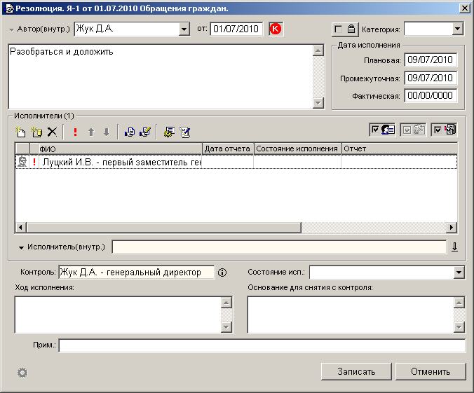
Рисунок 3.2.4 – Оформление резолюции руководителем
В результате и поручение, и сам документ становятся контрольными (появляются две буквы «К»).
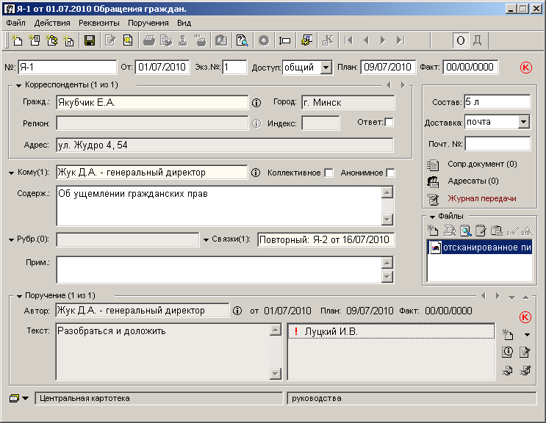
Рисунок 3.2.5 – Постановка обращения на контроль
Исполнитель получает документ с резолюцией руководства, исполняет его и вносит отчет об исполнении данного поручения.
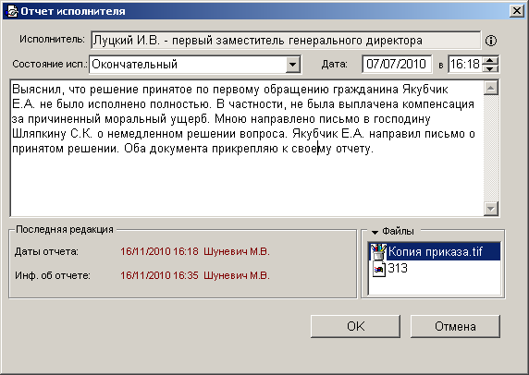
Рисунок 3.2.6 – Отчет исполнителя
Руководитель, ознакомившись с отчетом исполнителя и согласившись с ним, снимает документ с контроля, проставляя фактическую дату исполнения документа и (или) основание для снятия с контроля.
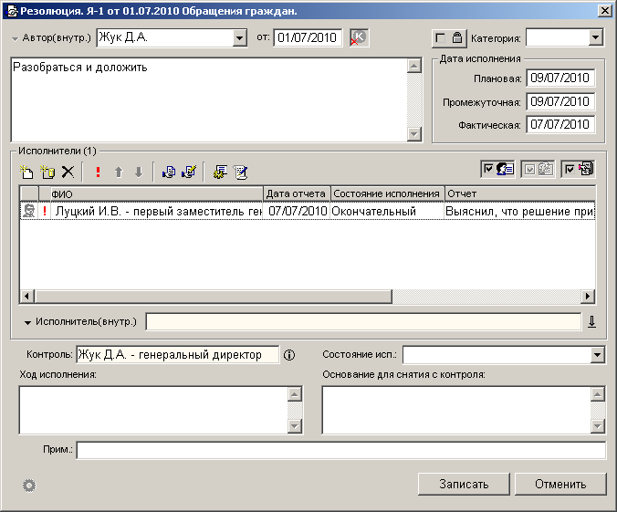
Рисунок 3.2.7 – Снятие обращения с контроля
Справочная работа по обращениям граждан осуществляется с помощью поисковых запросов по значениям регистрационных реквизитов с выдачей найденной информации на монитор и на печать. Статистическая подсистема обеспечивает формирование и печать отчетных форм о работе с обращениями граждан.
Таким образом, система учета и регистрации, основанная на применении САДиЭД «Дело 8.10», в настоящее время достаточно эффективна, поскольку позволяет оперативно обрабатывать сотни обращений граждан, ежемесячно поступающих в Минфин.
Глава 4 Обсуждение полученных результатов
Ход выполнения Государственной программы информатизации Республики Беларусь на 2003–2005 гг. и на перспективу до 2010 г. «Электронная Беларусь», как и ход процессов информатизации в республике, в целом соответствует международному опыту в области интеграции государственных информационных систем и организации межведомственного взаимодействия. Данный опыт достаточно хорошо изучен в десятках западных стран с несравненно более ранним стартом в этой сфере, чем в нашей республике.
Результаты изучения этих вопросов свидетельствуют о резком и длительном спаде интереса к идее создания ЭП после непродолжительного периода сверхожиданий немедленного эффекта от внедрения в сферу государственных услуг информационных технологий. Это закономерный процесс, когда завершается наиболее легкий период создания отдельных информационных систем государственных органов и начинается формирование системы оказания государственных информационных услуг с применением средств ИКТ. На данном этапе и возникает осознание того, что для поставленных целей является недостаточным простой перевод имеющихся бумажных технологий на информационные системы, а требуется общая перестройка всех механизмов взаимодействия государства, бизнеса и общества.
Таким образом, существует объективная мировая тенденция наличия 3-4-летнего периода работы над созданием долговременного успеха путем построения соответствующей архитектуры и оптимизации бизнес-процессов в сфере информатизации.
В полной мере это относится и к процессам, происходившим в нашей стране. Реализация в 2003–2006 гг. первого этапа Программы, ориентированного на создание ведомственных информационных систем, привела не только к достижению отдельных локальных целей, но и сдвинула интерес общества в область разочарований от отсутствия немедленных практических, а главное, общедоступных результатов [10, с. 16].
Тем не менее, в Республике Беларусь за последние годы проделана колоссальная работа, чтобы преимущества новейших информационных технологий стали доступны широкому кругу населения.
С целью дальнейшего развития сегмента региональной информатизации планируется включение в программу проекта по созданию автоматизированной информационной системы «Местные советы депутатов», основными задачами которой являются: повышение качества и сокращение сроков подготовки информации, необходимой для обеспечения надлежащего функционирования местных органов власти и представления ее в соответствующие инстанции, усиление контроля за исполнением документов, автоматизация работы с обращениями граждан. Проводится работа по подключению местных органов власти к системе защищенной электронной почты органов государственного управления Mailgov.
Ряд других проектов Программы обеспечивают выполнение задач по автоматизации деятельности различных территориальных органов и организаций республики.
В рамках общесистемных проектов Программы создается информационно-телекоммуникационная инфраструктура межведомственного взаимодействия, ориентированная на формирование системы оказания государственных информационных услуг. Успешно эксплуатируется система защищенной электронной почты для государственных органов с использованием электронной цифровой подписи Mailgov. Принята в постоянную эксплуатацию программно-аппаратная платформа республиканского удостоверяющего центра открытых ключей.
На документационном обеспечении работы с обращениями граждан в органах государственного управления сказались все новые требования законодательной базы, служившей основой для разработки нормативных документов. Параллельно с совершенствованием законодательства развиваются информационные технологии, которые неизменно внедряются в процедуры и технологию работы с документами. В результате все этапы работы с обращениями граждан – прием, регистрация, исполнение, контроль, их анализ – совершенствуются и организационно, и технологически. Новый этап технического развития общества вызвал к жизни электронные документы.
Таким образом, внедрение технических новшеств уже значительно меняет возможности общения граждан с органами государственного управления: теперь не только мобильная телефонная связь, но главным образом интернет способны совершенно изменить способы обращения граждан к органам власти. Созданы технические возможности для посещения сайта организации с целью получения необходимой информации и для передачи с помощью электронной почты своего обращения. Применение цифровых технологий в будущем вообще может полностью изменить формы общения граждан с органами государственного управления.

Заключение
Информация при возможности ее своевременного получения, обработки и применения является важнейшим экономическим ресурсом современного общества. Использование ИКТ для значимой части населения превратило информационную инфраструктуру в один из стратегических ресурсов развития и роста эффективности экономики ведущих стран мира и инициировало рассмотрение проблемы перехода к информационному обществу.
Основным результатом реализованных проектов ГП «Электронная Беларусь» явились разработка и внедрение новых видов оказываемых физическим и юридическим лицам электронных услуг, в том числе в области подачи в электронной форме замечаний и предложений, взаимодействия населения с органами государственного управления при получении официальных документов.
С учетом практики наиболее успешных стран в сфере применения ИКТ в построении электронного правительства указанные подходы через инвестиции в построение системы «Электронное правительство» в Республике Беларусь обеспечат гарантии доступности и востребованности гражданами страны наиболее массовых и социально-значимых электронных услуг, приведут к дальнейшему качественному этапу дебюрократизации деятельности государственных служащих.
Таким образом, организация работы с обращениям граждан, действующая в настоящее время, прошла путь значительных изменений в законодательной и информационно-технологической сферах, постоянно совершенствуясь в интересах защиты прав и коренных интересов граждан. Тем не менее, работа с обращениями граждан всегда была и остается быть трудоемкой, а в условиях продолжающегося процесса реформирования органов государственной власти становится иногда «камнем преткновения» для управленцев государственной службы. Однако опыт, накопленный и в органах государственной власти, и в органах местного самоуправления, показывает, что улучшение организационных структур, процедур и технологий, в особенности применение современных информационно-поисковых систем, в целом автоматизация информационных процессов в этой области позволят организовать работу с обращениями граждан в соответствии с законодательством и высокими требованиями, которые предъявляет сама жизнь.

Библиографический список
  - Антанович, Н.А., Решетников, С.В. Высокие технологии в государственном управлении: государственная политика Республики Беларусь в области информатизации / Н.А. Антанович, С.В. Решетников // Проблемы управления. – 2004. – № 4. – С. 33–41.
  - Пантелей, Н.П. Основные направления развития национальной информационной инфраструктуры на 2010–2015 годы / Н.П. Пантелей // ВЕСНІК СУВЯЗІ. – 2010. – № 2. – С. 9–10.
  - Стратегия развития информационного общества в Республике Беларусь на период до 2015 года [Электронный ресурс] / Национальный правовой интернет-портал Республики Беларусь. – Минск, 2010. – Режим доступа: http://pravo.by/webnpa/text.asp?RN=C21001174. – Дата доступа: 16.11.2010.
  - Милаенкова, Т.Л. Направление «Электронное правительство» в Стратегии развития информационного общества в Республике Беларусь на период до 2015 г. / Т.Л. Милаенкова // ВЕСНІК СУВЯЗІ. – 2010. – № 4. – С. 21–24.
  - United Nations E-Government Survey 2010: Leveraging e-government at a time of financial and economic crisis [Electronic resource] / United Nations E-Government Development Knowledge Base Global Reports, 2010. – Mode of access: http://www2.unpan.org/egovkb/global_reports/10report.htm. – Date of access: 30.11.2010.
  - Контакт в режиме on-line [Электронный ресурс] / Министерство связи и информатиз. Респ. Беларусь. – Минск, 2009. – Режим доступа: http://www.mpt.gov.by/File/Prescentr.pdf. – Дата доступа: 16.11.2010.
  - Государственная программа информатизации Республики Беларусь на 2003–2005 гг. и на перспективу до 2010 г. «Электронная Беларусь» [Электронный ресурс] / Национальный правовой интернет-портал Республики Беларусь. – Минск, 2010. – Режим доступа: http://pravo.by/webnpa/text.asp?RN=C20201819. – Дата доступа: 16.11.2010.
  - Пантелей, Н.П. О государственной программе информатизации Республики Беларусь «Электронная Беларусь» / Н.П. Пантелей // Проблемы управления. – 2008. – № 3. – С. 62–63.
  - Инструкция об организации работы с обращениями граждан в Министерстве финансов Республики Беларусь [Электронный ресурс] / Министерство финансов Респ. Беларусь. – Минск, 2009. – Режим доступа: http://www.minfin.gov.by/priem/prav/. – Дата доступа: 28.11.2010.
  - Ильин, А.А., Сахащик, А.Г. Государственная программа «Электронная Беларусь» – итоги 2007 года / А.А. Ильин, А.Г. Сахащик // ВЕСНІК СУВЯЗІ. – 2008. – № 2. – С. 16–17.
ПРЕДМЕТНЫЙ УКАЗАТЕЛЬ

документ, 10, 13, 17, 35
информатизация, 4, 5, 6, 8, 9, 10, 11, 12, 21, 22, 25, 26, 29, 36
обращения граждан, 2, 4, 6, 7, 14, 15, 16, 20, 22, 24, 26, 28, 29, 30, 34, 35, 36
реквизит, 16
электронное правительство, 2, 3, 4, 5, 7, 8, 9, 10, 12, 13, 15, 21, 24

Интернет-ресурсы в предметной области
- Национальный правовой интернет-портал Республики Беларусь // Режим доступа: www.pravo.by
Сайт будет полезен при поиске нормативных правовых актов, регламентирующих организацию работы с обращениями граждан.
- Сайт Национального центра правовой информации Республики Беларусь // Режим доступа: www.ncpi.gov.by
Достаточно информативный ресурс. На сайте представлены нормативные правовые акты и методическая литература по работе с обращениями граждан.
- Сайт Совета Республики Национального собрания Республики Беларусь // Режим доступа: www.sovrep.gov.by
Сайт содержит информацию о порядке рассмотрения обращений граждан, организации личного приема граждан, индивидуальных предпринимателей и представителей юридических лиц в Совете Республики; представлена информация о количестве и характере обращений граждан и юридических лиц, поступивших в Совет Республики за различные периоды.
- Сайт Департамента по архивам и делопроизводству Министерства юстиции Республики Беларусь // Режим доступа: www.archives.gov.by
Департамент по архивам и делопроизводству Министерства юстиции Республики Беларусь – орган государственного управления Республики Беларусь, осуществляющий специальные функции в сфере делопроизводства и архивного дела. Сайт содержит историческую справку, информацию о функциях, административных процедурах, осуществляемых Департаментом и подведомственными организациями.
- Сайт Президента Республики Беларусь // Режим доступа: www.president.gov.by
Сайт содержит подробную информацию о правовых и организационных основах работы с обращениями граждан и юридических лиц в Республике Беларусь Размещены ссылки на сайты республиканских органов государственного управления.
- Сайт Министерства финансов Республики Беларусь // Режим доступа: www.minfin.gov.by
На сайте представлена информация о порядке осуществления личного приема граждан Министром финансов и его заместителями; график осуществления личного приема граждан руководителями структурных подразделений Министерства финансов; обозначены правовые основы организации работы с обращениями граждан в министерстве; приведены статистические сведения о поступивших в министерство обращениях, а также доступны для просмотра наиболее актуальные из обращений. Необходимо отметить, что посетителям сайта предоставлена возможность вносить предложения по совершенствованию работы с обращениями граждан в министерстве.
- Сайт Министерства связи и информатизации Республики Беларусь // Режим доступа: www.mpt.gov.by
Представляет интерес размещенная на сайте Инструкция о порядке ведения делопроизводства по обращениям граждан и юридических лиц в центральном аппарате и организациях системы Министерства связи и информатизации Республики Беларусь.
- http://house.gov.by/index.php/,993,,,,0,0,0.html
Представлена полезная информация о работе Отдела писем и приема граждан Палаты представителей Национального собрания Республики Беларусь.
- iac.gov.by/nfiles/s000015_441353.pdf
Размещены сведения о работе по выполнению Директивы Президента Республики Беларусь от 27 декабря 2006 года «О мерах по дальнейшей дебюрократизации государственного аппарата».
- http://pravo.levonevsky.org/bazaby09/sbor19/text19686.htm
Полезной для изучения является Инструкция об организации работы с обращениями граждан, книгой замечаний и предложений в Полоцком городском исполнительном комитете, утвержденная решением Полоцкого горисполкома № 595 от 25.10.2006.

ДЕЙСТВУЮЩИЙ ЛИЧНЫЙ САЙТ
http://natallya-yurkevich.narod.ru

ГРАФ научных интересов

магистранта исторического факультета БГУ Юркевич Н.В.
специальность 05.25.02 – документалистика, документоведение, архивововедение
Смежные специальности | Основная специальность | Сопутствующие специальности
  07.00.02 | отечественная история
  - Государственные образования на территории Беларуси, их внутренняя и внешняя политика, местное управление, классовая борьба, политические и иные партии, организации, государственная, классовая и сословная идеология.
  - Социально-экономическое развитие общества на территории Беларуси: общественный строй, сельское хозяйство, промышленность, пути сообщения и транспорт, торговля, средства связи, урбанизация, формирование и положение сословий, классов.
  07.00.03 | всеобщая история
  1. История развития государств, политических и общественных институтов на локальном, региональном и глобальном уровнях; историко-демографические процессы.
  07.00.09 | историография, источниковедение и методы исторического исследования
  - Источниковедение. Теоретическое источниковедение, компаративное источниковедение, классификация и систематизация источников, история источниковедения, источники по истории Беларуси и зарубежных стран. Новая информационная среда и новые типы исторических источников.
  05.25.02 | документалистика, документоведение, архивоведение
  - Исследование истории делопроизводства и архивного дела.
  - Организационные и методические основы управления архивами, функционирования служб документационного обеспечения управления.
  - Разработка обоснованных критериев создания документов, правовых основ регулирования процессов документообразования.
  - Исследование закономерностей возникновения повторяющейся документированной информации.
  12.00.01 | теория и история права и государства; история учений о праве и государстве
  - Роль государства и права в обеспечении прав и свобод человека.
  - История государства и права БССР и Республики Беларусь
  22.00.04 | социальная структура, социальные институты и процессы
  1. Политические институты (государство, право, партии), их место и роль в осуществлении власти, в регулировании отношений господства и подчинения

Презентация магистерской диссертации
Тема диссертации:
“Организация работы с обращениями граждан в органах государственной власти Республики Беларусь и основные направления ее совершенствования”.
Презентация доступна для просмотра по адресу:
http://natallya-yurkevich.narod.ru/presentation_yurkevich.pps.
Печатная версия презентации приведена в Приложении.

ТЕСТОВЫЕ ВОПРОСЫ ПО ОИТ
<question type="close" id="246">
<text>(Юркевич Наталия) Тег html разметки <head> </head>...:</text>
<answers type="request">
<answer id="1" right="1">определяет место, где помещается различная информация, не отображаемая в теле документа.</answer>
<answer id="2" right="0">определяет видимую часть документа.</answer>
<answer id="3" right="0">создает самый большой заголовок.</answer>
<answer id="4" right="0">создает заголовки промежуточных размеров.</answer>
<answer id="5" right="1">здесь располагается тег названия документа и теги для поисковых машин.</answer>
</answers>
</question>
<question type="close" id="746">
<text>(Юркевич Наталия) Автоматизация делопроизводства по обращениям граждан преследует следующие цели…:</text>
<answers type="request">
<answer id="1" right="0"> обеспечение оперативного поиска (подборки) документов по данным повторных обращений.</answer>
<answer id="2" right="1">обеспечение автоматизированного контроля за прохождением обращений в структурных подразделениях организации с момента их получения до завершения исполнения.</answer>
<answer id="3" right="0">увеличение сроков прохождения и исполнения обращения.</answer>
<answer id="4" right="0">увеличение документооборота в организациях путем перехода от традиционного бумажного документооборота к электронной безбумажной технологии.</answer>
</answers>
</question>
БИБЛИОГРАФИЧЕСКИЙ СПИСОК К ВЫПУСКНОЙ РАБОТЕ
- Государственная программа информатизации Республики Беларусь на 2003–2005 гг. и на перспективу до 2010 г. «Электронная Беларусь» [Электронный ресурс] / Национальный правовой интернет-портал Республики Беларусь. – Минск, 2010. – Режим доступа: http://pravo.by/webnpa/text.asp?RN=C20201819. – Дата доступа: 16.11.2010.
- Гусев, В.С. Google: эффективный поиск информации в Интернет / В.С. Гусев. – М.: Диалектика, 2006. – 240 с.
- Гусева, Н.А. Библиографическое описание электронных ресурсов: рекомендации и примеры / Н.А. Гусева [Электронный ресурс] / Высшая аттестационная комиссия Республики Беларусь. – Минск, 2002. – Режим доступа: http://www.vak.org.by/index.php?go=Box&in=cat&id=1. – Дата доступа: 30.11.2010.
- Давыдова, Э.Н., Рыбаков, А.Е. Делопроизводство. / Э.Н. Давыдова, А.Е. Рыбаков – 9-е изд. – Минск.: Тетрасистемс, 2005. – 288 с.
- Закон Республики Беларусь «Об обращениях граждан» от 6 июня 1996 года № 407-XII [Электронный ресурс]. – Режим доступа: http://www.president.gov.by/press28575.html#doc. – Дата доступа: 30.11.2010.
- Инструкция об организации работы с обращениями граждан в Министерстве финансов Республики Беларусь [Электронный ресурс] / Министерство финансов Респ. Беларусь. – Минск, 2009. – Режим доступа: http://www.minfin.gov.by/priem/prav/. – Дата доступа: 28.11.2010.
- Инструкция по оформлению диссертации, автореферата и публикаций по теме диссертации [Электронный ресурс] / Высшая аттестационная комиссия Республики Беларусь. – Минск, 2007. – Режим доступа: http://www.vak.org.by/index.php?go=Box&in=cat&id=1. – Дата доступа: 30.11.2010.
- Краткие паспорта специальностей [Электронный ресурс] / Высшая аттестационная комиссия Республики Беларусь. – Минск, 2007. – Режим доступа: http://www.vak.org.by/index.php?go=Box&in=cat&id=1. – Дата доступа: 13.10.2010.
- Сидорцов, В.Н. Методология исторического исследования (механизм творчества историка) / В.Н. Сидорцов. – Мн.: БГУ, 2000. – 233 с.
- Стратегия развития информационного общества в Республике Беларусь на период до 2015 года [Электронный ресурс] / Национальный правовой интернет-портал Республики Беларусь. – Минск, 2010. – Режим доступа: http://pravo.by/webnpa/text.asp?RN=C21001174. – Дата доступа: 16.11.2010.

приложение
Слайды магистерской диссертации

